Шоу Алексея Немова в Москве
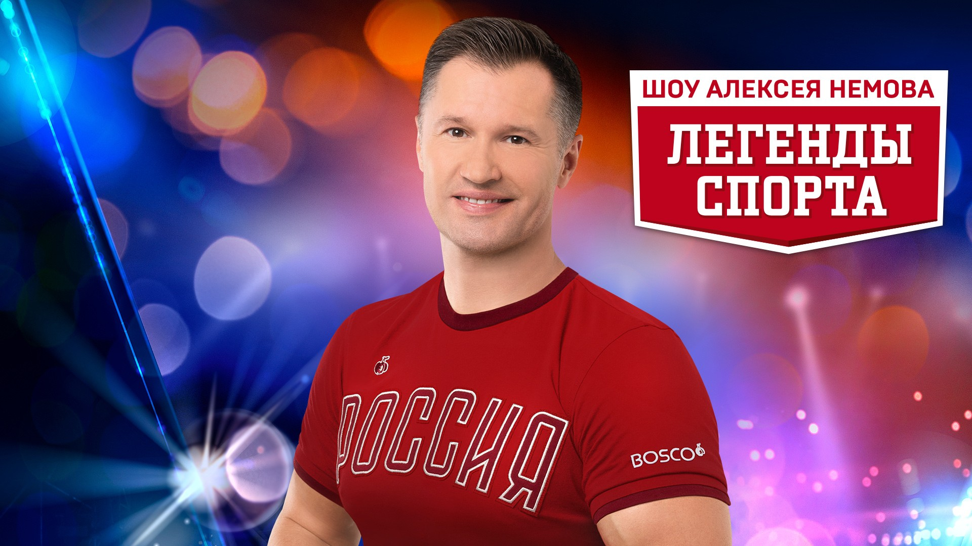
(1 день, автобус)
Киров → Котельнич → Кострома → парк «Патриот» → Москва → Киров

Перед вами идеальный семейный тур в Москву, который будет интересен взрослым и полезен юным путешественникам. В парке «Патриот» мы проникнемся патриотизмом и погрузимся в историю нашей страны, а на шоу Алексея Немова нас захлестнёт эмоциональная волна восторга, удивления, радости, любви к Родине через спортивное искусство. Не просто спорт, а настоящее зрелище!

Дата тура: 18 – 20 октября

Яркие моменты тура:
- Гимнастическое шоу Алексея Немова
- Загородная поездка в парк «Патриот»
- Прогулка по осенней Красной площади

Программа тура
18 октября: день отправления
18.45 – отправление из Кирова от Театральной площади, стоянка у Драмтеатра (~ 950 км)
19.00 – отправление из Кирова от магазина «Пятёрочка», Комсомольская 25
20.00 – посадка туристов в Орлове (остановка у стелы при въезде в город)
21.00 – посадка туристов в Котельниче (кафе «Радуга»)

19 октября: парк «Патриот» + Красная площадь + шоу «Легенды спорта»
Начнём наше путешествие с загородной поездки в парк «Патриот» – крупнейший в России военно-патриотический комплекс, расположенный в 60-ти км от Москвы. Мы посетим величественный храм Вооруженных Сил России, строительство которого символично завершилось 9 мая 2020 года. Это один из самых больших православных храмов в мире, который стал настоящим духовным символом нашей страны.

Рядом с храмом открыта галерея «Дорога памяти» протяжённостью 1418 метров – именно столько дней длилась Великая Отечественная война. Это современный, высокотехнологичный музей, который подробно рассказывает о каждом дне войны и передаёт атмосферу тех страшных событий. Большая часть залов – иммерсивные, с эффектом полного погружения. Шаг за шагом, из зала в зал мы пройдём свои 1418 шагов к Победе. Музей хранит информацию о 33 млн. участников войны. В интерактивной галерее памяти каждый из нас сможет найти своего родственника, сражавшегося за Родину. Переезд в Москву (~ 60 км).

Свободное время на Красной площади. Отличная возможность погулять по главной площади страны, увидеть Кремль и храм Василия Блаженного, посетить «ГУМ», пообедать в «Охотном ряду», заглянуть в современный городской парк «Зарядье» и побывать на известном «Парящем мосту».

18.00 – театрализованное гимнастическое шоу «Легенды спорта» (Дворец спорта «Мегаспорт») – это уникальный проект, объединяющий на одной арене несколько видов спорта: спортивную, художественную, воздушную и эстетическую гимнастику, акробатику, акробатический рок-н-ролл, прыжки на батуте и цирковое искусство.

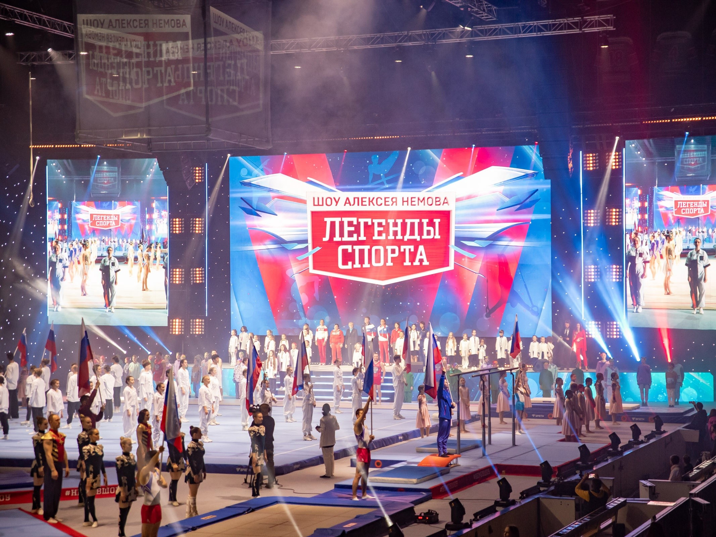
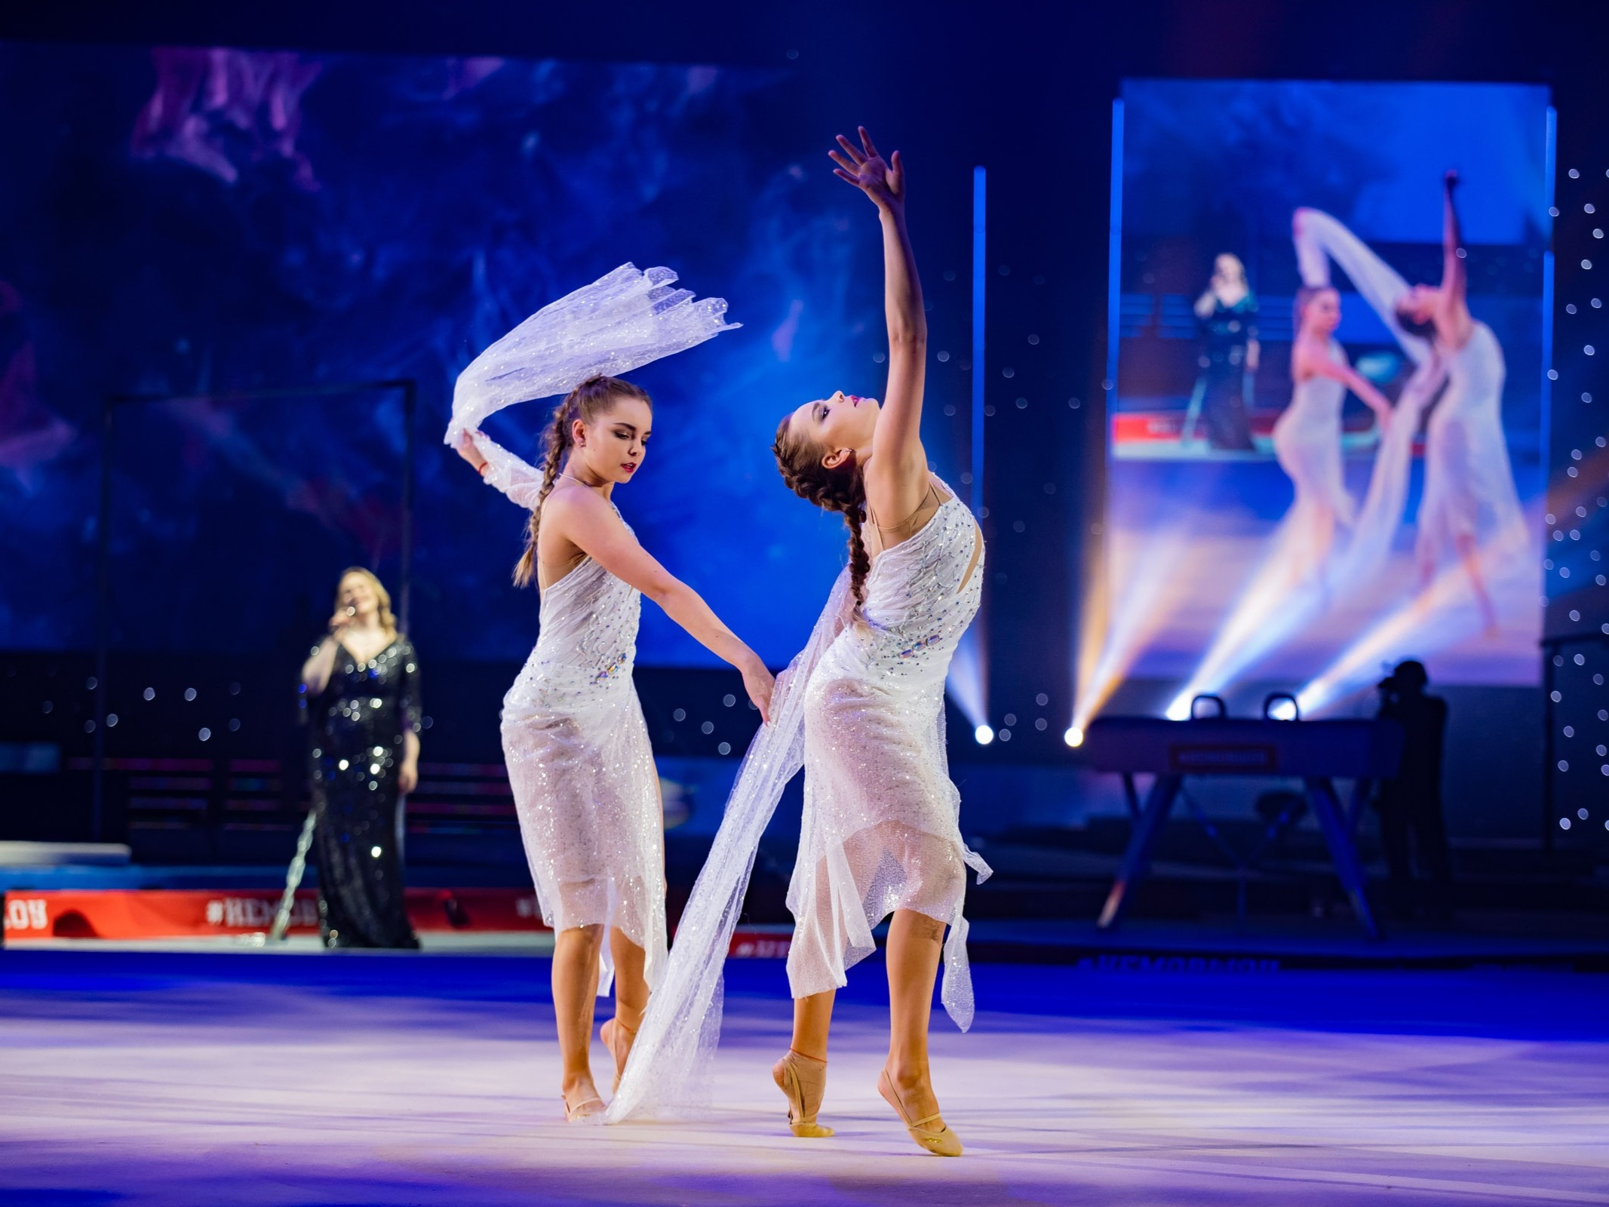
В проекте примут участие более 450 спортсменов — Олимпийские чемпионы, Чемпионы мира и Европы: Давид Белявский, Артур Далалоян, Никита Нагорный, Ангелина Мельникова, Виктория Листунова, Дина и Арина Аверины, Дарья Трубникова, Дарья Спиридонова, Екатерина Селезнева, Александра Солдатова и другие герои мировой гимнастики. Вместе с ними на помост выйдут детские коллективы и юные спортсмены. Эмоциональное наполнение в шоу создадут звёзды российской эстрады и ведущие танцевальные коллективы — команды Аллы Духовой «ТОДЕС», Школа Классического Балета им. Н.А. Долгушина, а также звезда современного танца Ильдар Гайнутдинов. Для юных зрителей шоу может стать мощной мотивацией к успеху на их собственном пути. Отправление домой по окончании шоу.

20 октября: день прибытия
~ 12.00 – ориентировочное время прибытия в Киров.

Внимание! Время в программе примерное и указывается для того, чтобы Вам лучше представлять программу тура. Фирма оставляет за собой право менять порядок предоставляемых услуг или заменять их равноценными без изменения общего объема программы.

Стоимость тура: Актуальные цены уточняйте на сайте или у Вашего менеджера.

В стоимость включено: транспортное и экскурсионное обслуживание по программе, загородная поездка в парк «Патриот», трансфер в ДС «Мегаспорт», билет на шоу (при выборе тарифа с билетом), сопровождение из Кирова.

За дополнительную плату: питание, личные расходы, билет на концерт (при выборе тарифа без билета).
Желаем Вам провести время с пользой для души!

